ABSTRAK
Laporan akhir sebagai hasil dari rangkaian kegiatan magang yang telah dilaksanakan penulis dengan mengangkat judul “ Pemberdayaan Pengrajin Kain Tenun Ulos Oleh Dinas Koperasi, Usaha Kecil Menengah dan Perdagangan di Kecamatan Siantar Marimbun Kota Pematangsiantar Provinsi Sumatera Utara”. Dalam pengamatan yang dilakukan oleh penulis untuk mengetahui sejauh mana peran Dinas Koperasi, Usaha Kecil Menengah dan Perdagangan dalam upaya pemberdayaan usaha Kain Tenun Ulos di Kecamatan Siantar Marimbun. Adapun yang menjadi fokus pengamatan adalah untuk mengetahui pemberdayaan yang dilakukan, hambatan dan upaya dalam mengatasi hambatan.
Kewajiban pemerintah dalam melaksanakan amanatnya sebagai motor penggerak pembangunan demi tercapainya kesejahteraan masyarakat maka sudah barang tentu banyak usaha yang akan dilakukan pemerintah demi tercapainya kesehjateraan tersebut. Pemberdayaan masyarakat merupakan upaya untuk memberdayakan masyarakat yang karena ketidakmampuannya baik karena faktor internal maupun eksternal. Pemberdayaan diharapkan mampu mengubah tatanan hidup masyarakat ke arah yang lebih baik.
Pengamatan selama kegiatan magang dilaksanakan dengan metode deskriptif dengan teknik pengumpulan data ada tiga yaitu wawancara, dokumentasi, dan observasi.
Menurut hasil analisis penulis bahwa dalam pemberdayaan yang dilakukan meliputi pertumbuhan iklim usaha, pengembangan usaha, pembiayaan dan penjaminan, kemitraan, penyuluhan/sosialisasi, pelatihan/pembinaan, pengawasan, perlindungan usaha dan pemasaran.
Adapun kendala yang dihadapi adalah belum terbentuknya kelompok permanen pengrajin Tenun Ulos, pemasaran produk masih terbatas, kualitas Ulos sesuai dengan modal pengrajin Ulos, minimnya anggaran dalam memberdayakan pengrajin kain Tenun Ulos, kurangnya partisipasi dari pengrajin dalam mengikuti pelatihan/pembinaan yang diadakan.
Dalam rangka mengatasi kendala tersebut maka upaya yang dilakukan adalah memberikan bantuan, mendatangkan desainer terkenal dalam pelatihan/pembinaan, mengikutsertakan produk dalam pameran dan festival, melaksanakan penyuluhan tentang pentingnya partisipasi pengrajin agar lebih proaktif dan mendorong pengrajin untuk membentuk kelompok permanen.
Kata kunci : Pemberdayaan, Tenun Ulos.
Abstract
An essay as a final report to describe the internships that writer did had been done and pick up the title is “ The empowering of the weaver of Ulos by the Services of Cooperation, Middle Industries and Trading at Siantar Marimbun District Pematangsiantar City North Sumatera Province “ . In the observation by the writer to know how far the act of Services of Cooperation, Middle Industries and Trading in the effort to empowering the weaving of Ulos. As for the focus of the observation are to know the empowering process, the obstacles and the solutions to solve the problems.
Government has an obligation to do the mandate as a motor of mover to do development to reach the prosperity of citizen so there will be a lot of efforts and ways to do, to reach the prosperity. The empowerment of people is an effort to make people become independent because of their unability cause of internals or externals factors. Empowerment is expected to make a change of people life to become more better than before.
The observation that writer did for internships is do by descriptive methods with data collection pattern are interview, documentation and observation.
According to the analysis results, the empowerment do covers the growth of business climate, the development of business, the finance and guarantee, partnerships, socialization, training/coaching, monitoring and the marketing and protection business.
The problems that to be faced are the unconciliation of permanent weaver team, the limited marketing, the quality according to capital, the low budget to do empowerment for weaver, the low participations of weaver to follow training/coaching that held by government.
To solve the problems there is a lot efforts that government do, that is give a helping by, presenting a famous designer in training/coaching, bring up the products in festival or exhibition, give a socialization to weaver that how important their participation to join the training/coching program by government and to push up the waever to make a permanent group.
Key words : Empowerment, Ulos weaving.

PETA KOTA PEMATANGSIANTAR
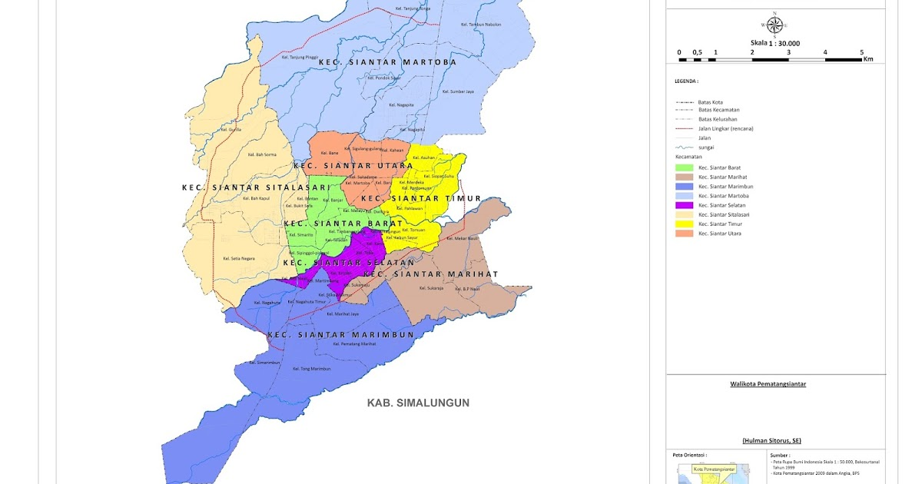 Sumber : www.pematangsiantar.go.id

